重要参阅：

《一文看懂！台积电为何要用SiC中介层？》
2026年4月17日 18:02
https://mp.weixin.qq.com/s/Cof0YZqY3rX0Mw0VNhPhDw

卖方反馈：
【华西中小盘】台积电法说会看好大尺寸CoWoS，重视SiC
4.16台积电法说会，公司重点介绍了AI需求的超预期，进而实际业绩高于此前指引。
未来路线上更多讲的是先进封装，重点提到核心是要发展CoWoS大尺寸的封装（集成更多GPU、HBM），目前产能很紧。
值得注意的是：
提到AI芯片在CoWoS面临的翘曲、散热问题（核心是AI芯片功率高太热），台积电表示已经积累了很多经验，有信心解决所有问题。
SiC的材料特性，在散热、应力、大尺寸上有绝佳优势，同时多年的功率芯片产业化工艺，也在可行性上领先，是解决这些问题的最优解。
和我们之前了解到一样，SiC在台积电不同项目的推进已经有几年的实验室经验，很多市场认为的难点其实早已有了技术解决。
近期我们从新的渠道获得消息，进一步验证了SiC在TSMC的应用，目前已有四个靠谱且独立的渠道验证到了
因为近期市场上修了CoWoS产能预期，我们也将更新CoWoS对SiC市场的增量预测
所以重视台积电的重要增量SiC！天岳先进、晶升股份等！
更多信息欢迎联系华西中小盘团队卜灿华

覆盖渠道交流：
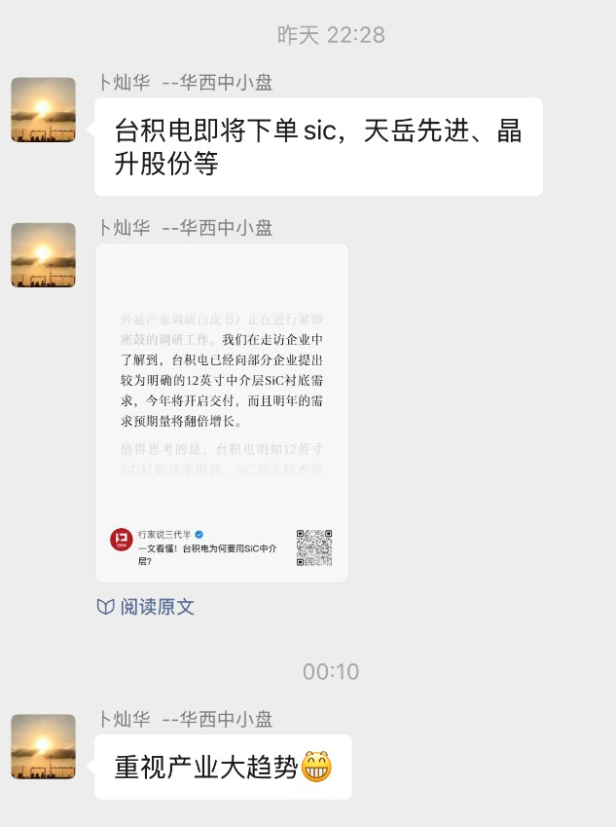
投研部覆盖买方私募渠道的反馈：
过去投这一方面，我们的配置是斯达半导，去年以来的调研，我们感到天岳从碳化硅吃掉斯达半导相应业务的趋势越来越明显。所以加仓天岳是明智的。核心大龙一是天岳，可以同时策应观察着露笑科技、晶升股份。

勿传播！！！
勿传播！！！
勿传播！！！

